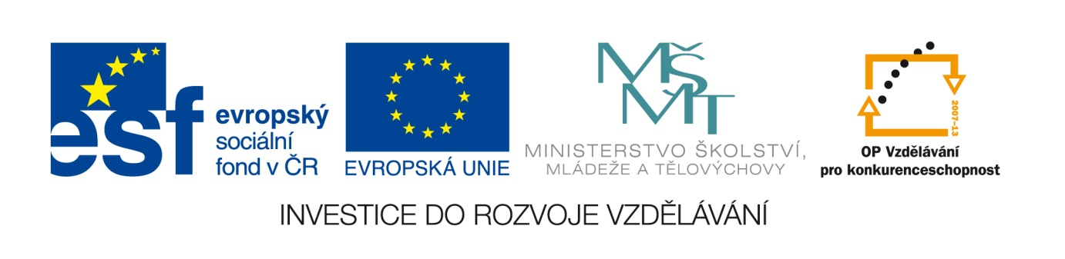
Č. j.: 2731/2010-41

Příloha č. 6
výzvy k předkládání žádostí o finanční podporu z OP VK
Oblast podpory 2.4 Partnerství a sítě

Čestné prohlášení žadatele o oprávněnosti cílové skupiny „další pracovníci zabývající se vzděláváním/výzkumem a vývojem“

Úplný název subjektu
IČ:
Název operačního programu: Operační program Vzdělávání pro konkurenceschopnost
Číslo a název oblasti podpory: 2.4 Partnerství a sítě

Čestně prohlašuji, že cílová skupina „další pracovníci zabývající se vzděláváním/výzkumem a vývojem“, která bude podpořena v rámci projektu registrační číslo projektové žádosti + úplný název projektu je složena z osob, jejichž náplň práce má vazbu na výzkumnou, vývojovou či vzdělávací činnost.
Dále prohlašuji, že uvedené údaje jsou pravdivé a úplné a jsem si vědom/a právních následků nepravdivého prohlášení, včetně případné odpovědnosti. Jsem si vědom/a skutečnosti, že
v případě nepravdivého prohlášení o oprávněnosti cílové skupiny „další pracovníci zabývající se vzděláváním/výzkumem a vývojem“ budou uplatněny sankce uvedené v právním aktu přidělení dotace (odvod za porušení rozpočtové kázně).
Souhlasím se zpracováním osobních údajů uvedených v projektové žádosti v souladu se zákonem č. 101/2000 Sb., o ochraně osobních údajů a o změně některých zákonů, ve znění pozdějších předpisů.

V dne

Titul, jméno, příjmení statutárního zástupce, funkce

